**Temat: Religia rzymska. Narodziny chrześcijaństwa.**

**1. Bogowie rzymscy**

Podobnie jak w Grecji w Rzymie panował politeizm i antropomorfizm. Każdy miał geniusza, czyli swojego boga opiekuńczego. Z czasem uznano, ze każde miejsce i każda czynność ma swojego geniusza. Wzrostem roślin zajmowało się wiele bóstw. Polecenie: przeczytaj tekst źródłowy na stronie 216 i policz, ile bóstw zajmowało się roślinami. (10!). Panteon bogów rzymskich wywodził się z religii Greków. najstarszym bogiem był Janus, bóg o dwóch twarzach.

Jowisz (Zeus), Junona (Hera), Neptun (Posejdon), Minerwa (Atena), Wulkan (Hefajstos), Wenus (Afrodyta), Diana (Artemida), Westa (Hestia), Merkury (Hermes), Ceres (Demeter).

Rzymianie przyjmowali także bóstwa innych ludów, aby ich nie urazić. Przyjęto Kybele, czyli Wielką Macierz (bogini płodności z Azji Mniejszej), Izydę. Nową religią był mitraizm (Persja, Partowie). Wierzono w boga Mitrę i kult słońca. Urządzali misteria, na których dostępowali kolejnych stopni wtajemniczenia. Obrzędy miały charakter tajemy, spotykano się w grotach. Wyznawano także kult bogini o imieniu Maa. Jej kapłani w czasie świąt biegali wokół świątyni, zadawali sobie rany, pili krew i przepowiadali przyszłość. Jej wyznawców nazywano fanatykami.

Od czasów Oktawiana wprowadzono kult Rzymu i kult cesarza (od monarchii hellenistycznych). Oktawian ostrożnie, najpierw przyjął kult boskości dla Cezara. Oficjalnie boskość żyjących cesarzy przyjęto za Dioklecjana. Panujący uznał się za pana i boga. Nazywa się to deifikacją lub apoteozą.

Polecenie: Przeczytaj tekst o uznaniu Juliusza Cezara bogiem po śmierci. Jakie korzyści przyniosło to dla Oktawiana Był przecież usynowiony przez Cezara, więc był synem boga.

Religia rzymska nie dawała wiary w życie pozagrobowe, bogowie rzymscy byli złośliwi, trzeba było przeprowadzać auspicje i ciągle o coś bogów prosić lub za cos przepraszać.

**2. Początki chrześcijaństwa.**

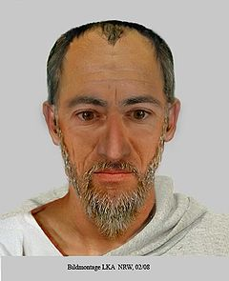Chrześcijaństwo powstało w będącej pod panowaniem rzymskim Palestynie. W Betlejem około 7-6 r. p.n.e. narodził się Jezus (Joszua, (hebr.), bardzo popularne imię. Nazwany został Mesjaszem (hebr.) - Chrystusem (gr.) – „Pomazaniec Boży”. Jezus nic nie napisał, nie ma w Biblii jego opisu. Opowiadają o Nim Ewangelie świętych Mateusza, Marka, Łukasza i Jana. Ewangelie, Dzieje Apostolskie, listy apostolskie i Objawienie (Apokalipsa) św. Jana składają się na Nowy Testament. Razem ze Starym Testamentem tworzą Biblię. Nauczał razem z 12 apostołami. Głosił nieśmiertelność duszy, wolną wolę, Sąd Ostateczny, zmartwychwstanie i Królestwo Boże. Namiestnik Judei, Poncjusz Piłat około 30 r. n.e. skazał Jezusa na śmierć przez ukrzyżowanie. Jego zmartwychwstanie dało początek chrześcijaństwu. Pierwszymi chrześcijanami byli Żydzi. Inne ludy zaczęły przyjmować chrześcijaństwo od czasów św. Pawła. W I w. n.e. uznał, że nie trzeba być Żydem, aby być chrześcijaninem. nie było konieczne obrzezanie i koszerne jedzenie.

Św. Paweł z Tarsu – rekonstrukcja twarzy

**3. Powstanie Kościoła.**

Chrześcijaństwo zdobywało popularność, bo głosiło życie wieczne oraz zasady sprawiedliwości. Zbawiony mógł być każdy, nawet niewolnicy lub kobiety. W miastach (najpierw wschodnich) zaczęły powstawać wspólnoty chrześcijańskie (gminy) z biskupem na czele. Brak było ściśle ustalonych zasad wiary, pozwalało to na dość swobodną ich interpretację. W drugiej połowie II w. n.e. zaczął się tworzyć Kościół powszechny. Zaczął jednoczyć autonomiczne gminy, wprowadził ten sam sposób wprowadzania obrzędów oraz zwyczaj utrzymywania ze sobą kontaktów. Opracowano kanon Pisma Świętego. Z różnych chrześcijańskich ksiąg wybrano te, które uznano za autentyczne, a odrzucono pozostałe (apokryfy).

**4. Pierwsze herezje.**

Działania jednoczące doprowadziły do powstania herezji (czyli odstępstwa od nauki głoszonej przez Chrystusa). Spór dotyczył nie tylko prawd wiary, lecz także spraw personalnych.

**Gnostycyzm** to nurt, który łączył chrześcijaństwo z elementami religii i filozofii greckiej.

**Arianizm** przyjęła większość plemion germańskich. Podważał boskość Chrystusa i zaprzeczał dogmatowi Trójcy Świętej (antytrynitarze)

**Donatyzm**, czyli zwolennicy "Kościoła ludzi doskonałych”. Sprzeciwiali się też ponownemu dopuszczaniu do Kościoła tych, którzy wyrzekli się wiary w czasach prześladowań. Przeciwni byli posłuszeństwu władzy.

**5. Prześladowania chrześcijan.**

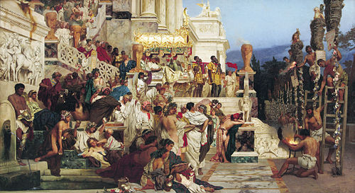Chrześcijanie początkowo nie przeszkadzali Rzymowi. Kluczowe okazał się stosunek chrześcijan w stosunku do kultu Rzymu i władcy. Odrzucili wiarę w dawnych bogów, czyli naruszyli tradycję. Religie nazwano zabobonem. W odróżnienie od judaizmu (zabobon stary, do którego się już przyzwyczajono), chrześcijaństwo było „zabobonem nowym i zbrodniczym”. Przerażało, bo przyciągało wiernych. Początkowe prześladowania miały charakter jednostkowy, zazwyczaj w sytuacjach kryzysowych dla cesarstwa. Chrześcijanie pełnili wówczas rolę „kozła ofiarnego”. Tak było w 64 r. w czasie wielkiego pożaru Rzymu. Neron skazał wówczas wyznawców na śmierć.

Druga fala prześladowań była w drugiej połowie II w. n.e. za czasów Marka Aureliusza. W czasie zagrożenia najazdem barbarzyńców chrześcijanie odmówili udziału w składaniu ofiar przebłagalnych, mających przywrócić przychylność bogów.

Ostatnia fala prześladowań miała miejsce pod koniec III w. n.e. za czasów cesarza Dioklecjana (edykty z 303 i 304 r.).

Polecenie: Na podstawie tekstu na stronie 236. wyjaśnij, jaki był stosunek Cycerona do chrześcijan? Negatywny, ale kary są dla nich zbyt wielkie, a to budzi litość i współczucie.

**5. Chrześcijaństwo religią tolerowaną (313 r.) i państwową (392 r.)**

Konstantyn Wielki w 313 r. wydał edykt mediolański, w którym zaprzestano prześladowania chrześcijan. Konstantyn choć nie był wyznawcą chrześcijaństwa (chrzest przyjął na łożu śmierci), przewodził synodowi w Nicei w 325 r., gdzie przyjęto kanon, czyli główne zasady wiary.

Polecenie: Po przeczytaniu tekstu edyktu mediolańskiego, oceń jego znaczenie dla chrześcijan. Chrześcijaństwo stało się religią tolerowaną, równa z innymi. Zaprzestano prześladowań. Mimo tego na prowincji religia przyjmowała się dużo wolniej. Słowo poganin pochodzi od mieszkańca wsi.

W 392 r. Teodozjusz Wielki uznał religie chrześcijańską za religie państwową (panującą). zakazano oddawania czci dawnym bogom, a nawet zabroniono w 393 r. igrzysk olimpijskich (ku czci Zeusa). dzięki opiece państwa Kościół rósł w siłę. Otrzymywał wiele dotacji i stawał się potęgą ekonomiczną. Gminy rozrosły się diecezje. kościołem kierował biskup Rzymu (papież). zborowa wole Kościoła wyrażały synody (lokalne zjazdy biskupów) oraz sobory (powszechne zjazdy wszystkich biskupów).

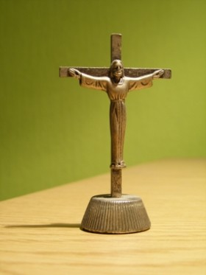

**7. Symbole wiary chrześcijańskiej.**

Ryba w czasach pierwszych chrześcijan symbolizowała Chrystusa. kolejnym literom (ichthys) nadano inne znaczenie. I(sous) Ch(ristos) T(heou) Y(ios) S(oter), co z greki oznacza “Jezus Chrystus syn Boga Zbawiciela”. Krzyż stal się symbolem chrześcijaństwa znacznie później.

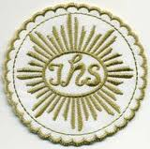**Chrystogram** – monogram będący symbolem Jezusa Chrystusa  *X* i *P* (jest to najstarsza forma chrystogramu) układają się w krzyż. Są to początkowe litery jednego z dwóch wyrazów w grece: *Chrystus* lub *Jezus Chrystus*. Jest to forma akronimu (skrótowca)

W kulturze zachodniej występują wymienne złożenia: „**IHS**” będące odpowiednimi greckiego imienia Jezusa. Napis ten wraz z krzyżem podobno miał ujrzeć cesarz Konstantyn Wielki w czasie wizji przed bitwą z Maksencjuszem w 312 r. Skrót w formie „**IHS**” po raz pierwszy pojawił się na monetach Justyniana II w VIII w.